INFORME DE PROGRAMACION WEB



Nombre: Jordan Araya
Asignatura: Programación Web

1. Introduccion
El presente informe documenta el desarrollo del proyecto de la evaluación en clase, la cual consiste en una aplicacion web de gestion de inventario de hardware y componentes tecnologicos. El sistema fue construido utilizando Node.js con el framework Express, el motor de plantillas EJS y una base de datos MySQL.
La aplicacion implementa una arquitectura en capas (MVC), permitiendo a los usuarios registrarse, iniciar sesion y gestionar un inventario de productos a traves de una interfaz web. Adicionalmente, existe un catalogo publico accesible sin autenticacion.

2. Estructura del Proyecto
El proyecto sigue el patron arquitectonico MVC (Modelo - Vista - Controlador), organizado en las siguientes carpetas y archivos:
src/app.js: Es el punto para entrar al servidor, donde configuramos express, session, body-parser, rutas y definimos en el puerto a arrancar, en este caso el puerto 3000.

src/data/db.js: Cree y exporte el pool de conexiones a MySQL usando mysql2/promise, cabe decir que utilice pool como buena practica para evitar abrir y cerrar conexiones con la bdd a cada momento.

src/services/dbService.js: Esta es la capa de acceso a datos: todas las consultas SQL (SELECT, INSERT, DELETE).

src/controllers/productoController.js: Logica de negocio para listar, crear y eliminar productos. Llamamos a dbService.

src/routes/productos.js: Defini las rutas GET y POST para /productos. Aplica el middleware de autenticación.

src/middlewares/auth.js: Middleware que verifica si hay una sesion activa, si la hay deja avanzar, y si no simplemente redirige al login.

src/middlewares/logger.js: Middleware que imprime en consola cada peticion HTTP recibida con fecha y hora, mas que todo lo hice para verificar que estuviera bien mediante consola y ver el flujo en tiempo real.

views/*.ejs: Son básicamente nuestras vistas HTML: login, registro, inventario y catalogo.

public/styles.css: Simplemente para darle diseño a las vistas y mantener responsividad.

MiBD.txt: Es el script de la base de datos creada y utilizada

.gitignore: Excluye la carpeta node_modules del repositorio Git debido a que esta contiene muchos archivos.

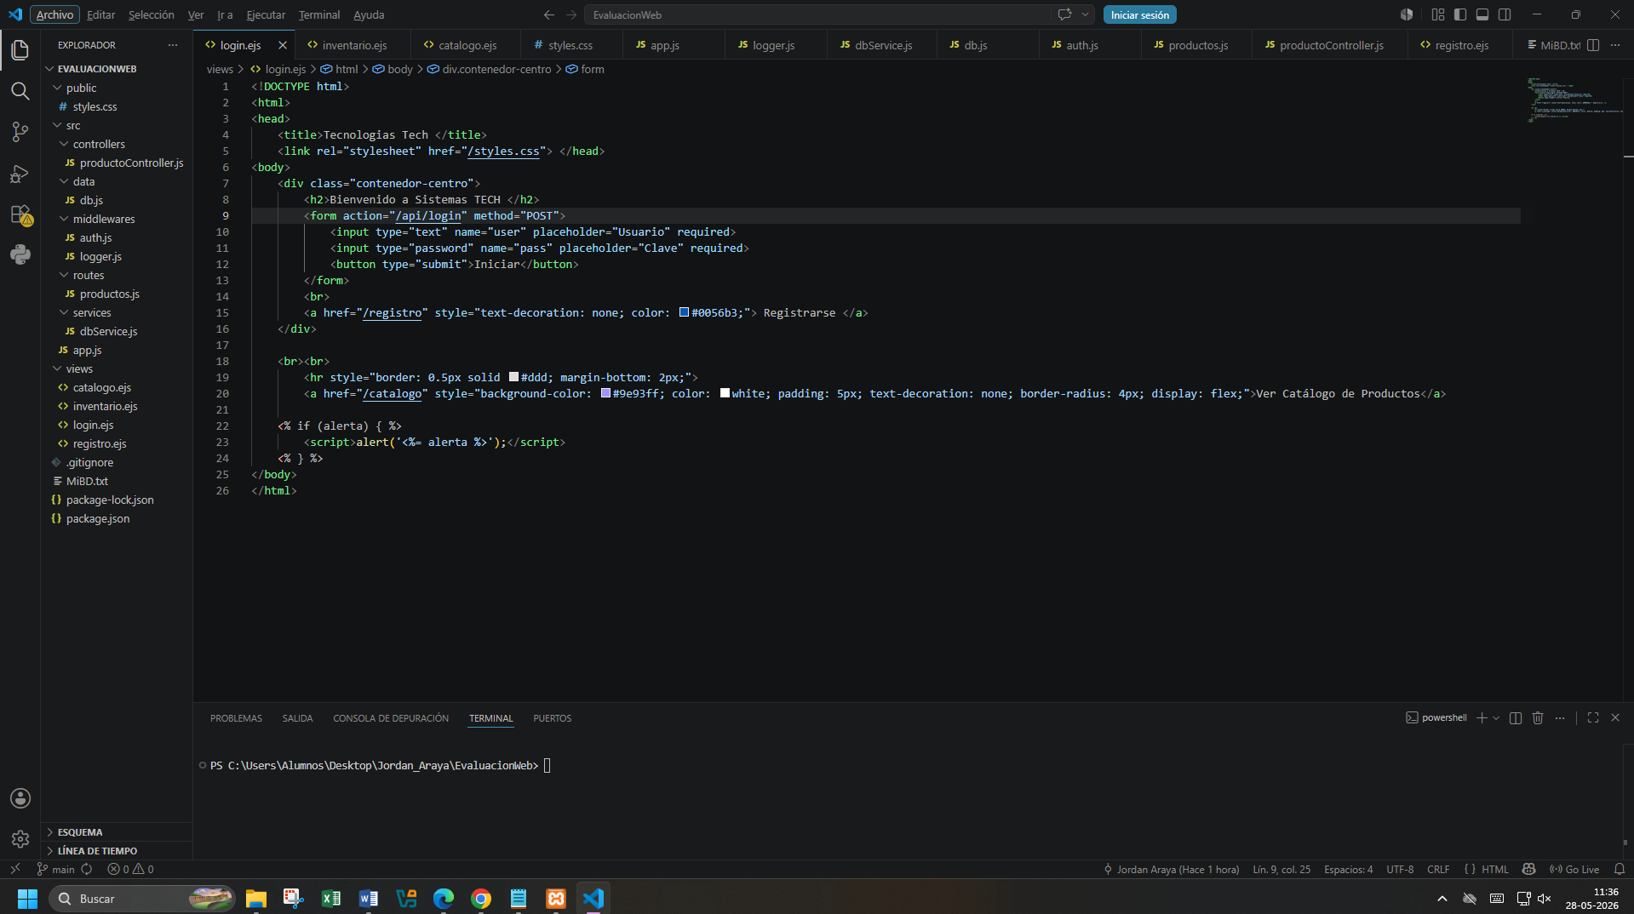

3. Flujo General de la Aplicación
La aplicacion maneja dos tipos de usuarios: visitantes (acceso solo al catalogo) y usuarios autenticados (acceso completo al inventario). El flujo es el siguiente:

3.1 Inicio del servidor
Al ejecutar node src/app.js, el archivo app.js configura todos los middlewares y rutas, luego arranca el servidor HTTP en el puerto 3000 con app.listen(3000).

3.2 Flujo de Autenticacion
- El usuario accede a la ruta GET / y se renderiza la vista login.ejs.
- El formulario envia un POST a /api/login con los campos user y pass.
- El servidor llama a dbService.validarUsuario() que ejecuta: SELECT * FROM usuarios WHERE usuario = ? AND clave = ?
- Si la consulta retorna filas, se asigna req.session.usuario = user y se redirige a /productos.
- Si las credenciales son incorrectas, se redirige a /?alerta=Credenciales incorrectas, que activa un alert() en el navegador via EJS.

3.3 Flujo de Registro
- El usuario navega a GET /registro, se renderiza registro.ejs.
- El formulario envia un POST a /api/registro.
- Se ejecuta INSERT INTO usuarios (usuario, clave) VALUES (?, ?) con los datos del formulario.
- Si todo sale bien, Muestra un mensaje de confirmación para posteriormente redirigir al login.

3.4 Flujo del Inventario
- La ruta /productos esta protegida por el middleware auth.js.
- auth.js verifica req.session.usuario. Si no existe, redirige al login.
- Al pasar auth, el controlador listarProductos llama a dbService.obtenerInventario() con SELECT * FROM productos.
- Los productos se pasan a la vista inventario.ejs que los muestra en una tabla HTML con un bucle EJS: productos.forEach() para recorrer toda la lista de lo que haya en tiempo real.
- Desde la misma vista, un formulario envia POST /productos para crear un producto nuevo.
- Para eliminar, cada fila tiene un formulario con POST /productos/eliminar/:id.

3.5 Flujo del Catalogo
- Cualquier visitante puede acceder a GET /catalogo sin autenticacion.
- Se obtiene el inventario completo y se detecta si el usuario tiene sesion activa (estaLogueado).
- La vista catalogo.ejs muestra los productos como tarjetas en una cuadricula CSS Grid.
- Si el usuario esta logueado, se muestra un boton para volver al inventario; si no, un boton para iniciar sesión.

3.6 Cierre de Sesion
La ruta GET /logout destruye la sesion con req.session.destroy() y redirige al login con un mensaje de confirmacion.

4. Descripcion Detallada por Archivo

4.1 src/app.js - Punto de Entrada
Es el archivo principal que orquesta toda la aplicacion. Sus responsabilidades son:
- Importar y configurar todos los modulos necesarios (express, session, body-parser, path).
- Configurar el motor de vistas EJS apuntando a la carpeta views/.
- Servir archivos desde public/ (como el CSS).
- Registrar los middlewares: body-parser para leer formularios, express-session para sesiones y el logger personalizado.
- Definir las rutas de autenticacion directamente (login, registro, logout, catalogo).
- Montar el router de productos en /productos.
- Iniciar el servidor en el puerto 3000.

4.2 src/data/db.js - Conexion a Base de Datos
Crea un pool de conexiones usando mysql2/promise. Un pool reutiliza conexiones abiertas en lugar de abrir una nueva por cada consulta, lo que es mas eficiente. Exporta directamente el pool para que dbService lo pueda importar y usar.

4.3 src/services/dbService.js - Capa de Datos
Concentra todas las interacciones con la base de datos, aislando el SQL del resto del codigo. Exporta cinco funciones asincronas:
- validarUsuario(usuario, clave): busca el usuario en la tabla con una consulta parametrizada para prevenir SQL Injection.
- registrarUsuario(usuario, clave): inserta un nuevo registro en la tabla usuarios.
- obtenerInventario(): retorna todos los productos con SELECT *.
- guardarProducto(nombre, categoria, precio, imagen_url): inserta un nuevo producto.
- eliminarProducto(id): borra un producto por su ID con DELETE.
Todas usan consultas parametrizadas con ? para proteccion contra inyeccion SQL, el cual es una buena practica que se aplica en casi todo lenguaje. Aprendi su utilidad desde Java.

4.4 src/controllers/productoController.js - Controlador
Actua como intermediario entre las rutas y el servicio de datos. Contiene tres funciones:
- listarProductos: obtiene todos los productos y renderiza inventario.ejs, pasando tambien el parametro alerta para notificaciones.
- crearProducto: extrae nombre, categoria, precio e imagen_url del req.body y llama a guardarProducto, luego redirige con un mensaje de exito.
- eliminarProducto: toma el id de req.params y llama a la funcion de eliminacion, luego redirige.

4.5 src/routes/productos.js - Rutas
Define el router de Express para el modulo de productos. Cada ruta aplica primero el middleware auth antes de llegar al controlador:
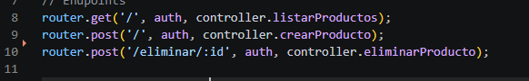
El parametro :id en la ultima ruta es dinamico; Express lo inyecta en req.params.id automaticamente.

4.6 src/middlewares/auth.js - Autenticacion
Middleware de proteccion de rutas. Verifica si existe req.session.usuario. Si existe, llama a next() para continuar al siguiente middleware o controlador. Si no existe, redirige a / (login) para forzar autenticacion.

4.7 src/middlewares/logger.js - Logger
Middleware de registro de actividad. Se ejecuta en cada peticion HTTP antes de las rutas. Imprime en consola el metodo HTTP, la URL solicitada y la fecha/hora en formato ISO 8601. Llama a next() para que la solicitud continue su flujo normal.
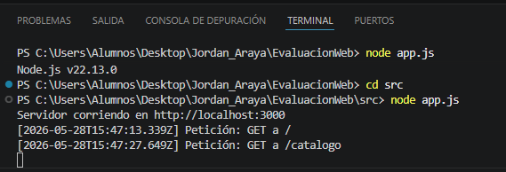

4.8 views/ - Plantillas EJS
login.ejs
Vista de bienvenida con formulario de inicio de sesion que envia a POST /api/login. Muestra un enlace a la vista de registro y otro al catalogo publico. Si la variable alerta no es null, ejecuta un alert() de JavaScript con el mensaje.
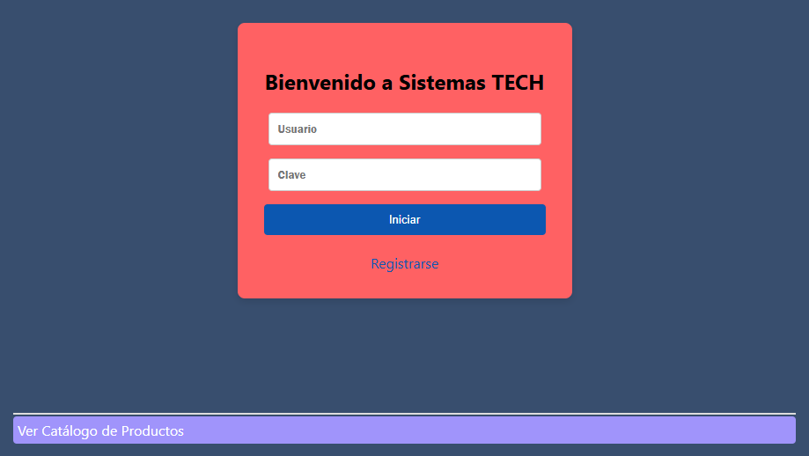

registro.ejs
Formulario simple para crear una cuenta nueva. Envia los datos a POST /api/registro. Incluye un enlace para volver al login y el mismo mecanismo de alerta.
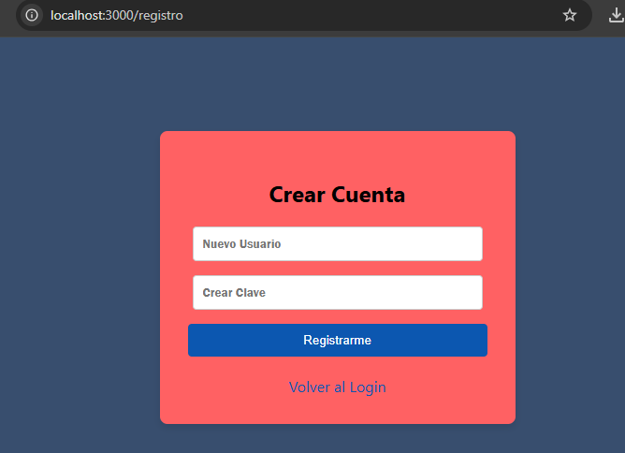

inventario.ejs
Vista protegida para usuarios autenticados. Contiene dos secciones principales:
- Formulario de ingreso: campos para nombre, categoria (select), URL de imagen y precio.
- Tabla de productos: itera sobre el arreglo productos con un bucle EJS. Cada fila tiene un formulario de eliminacion con un boton btn-peligro (rojo).
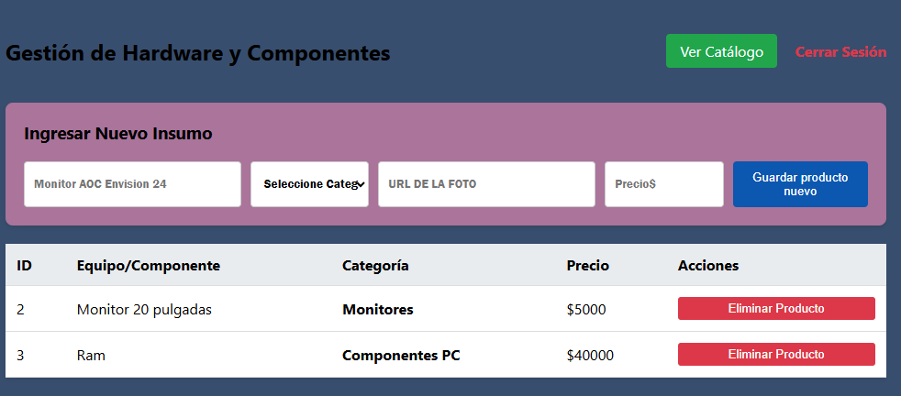

catalogo.ejs
Vista publica que muestra los productos en una cuadricula de tarjetas (CSS Grid). Cada tarjeta muestra la imagen del producto, un badge de categoria, el nombre y el precio. El header muestra un enlace diferente dependiendo de si estaLogueado es true o false.
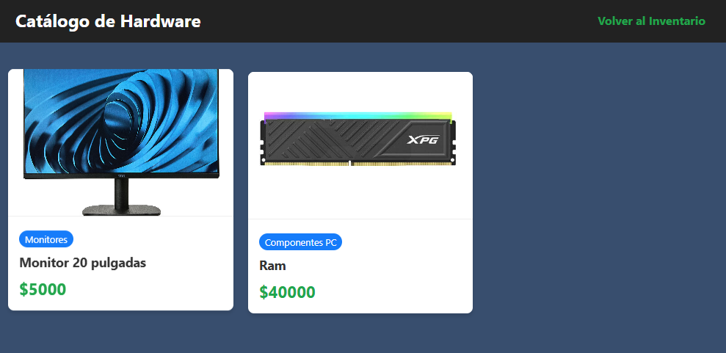

4.9 public/styles.css - Estilos
Hoja de estilos global con los siguientes componentes principales:
- Fondo global: color azul oscuro (#374e70) para toda la aplicacion.
- .contenedor-centro: caja centrada de color rojo salmon para los formularios de login y registro.
- Inputs y botones: estilo uniforme con bordes redondeados. Boton principal azul (#0056b3), boton peligro rojo (#dc3545).
- Tabla: fondo blanco, bordes separados, encabezados en gris claro (#e9ecef).
- .grid-catalogo: cuadricula responsiva con CSS Grid (auto-fill, minmax 250px).
- .tarjeta-producto: tarjeta con sombra y efecto hover de elevacion (translateY -5px).
- .badge: etiqueta de categoria en azul (#007bff) con bordes redondeados.

4.10 MiBD.txt - Script de Base de Datos
Contiene los comandos SQL para inicializar el entorno de base de datos:
CREATE DATABASE inventario_db;
USE inventario_db;

CREATE TABLE usuarios (
id INT AUTO_INCREMENT PRIMARY KEY,
usuario VARCHAR(50) NOT NULL,
clave VARCHAR(50) NOT NULL
);

CREATE TABLE productos (
id INT AUTO_INCREMENT PRIMARY KEY,
nombre VARCHAR(100) NOT NULL,
categoria VARCHAR(50) NOT NULL,
precio INT NOT NULL,
imagen_url VARCHAR(500)
);

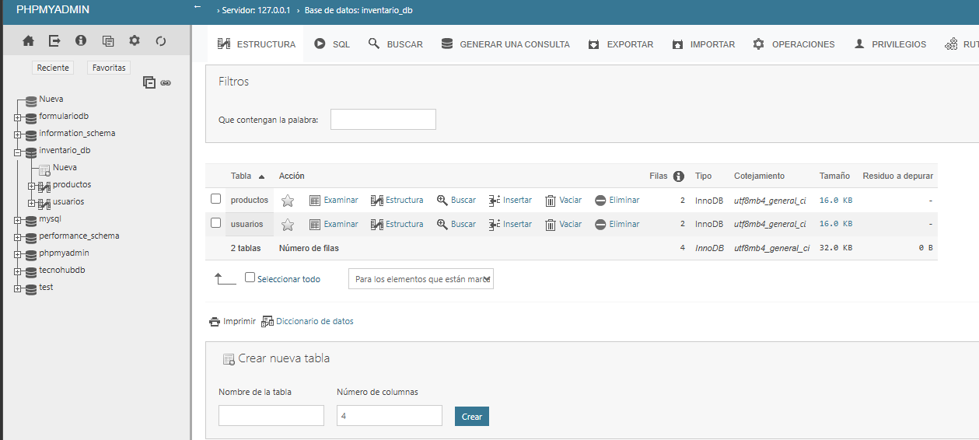

Tabla Productos
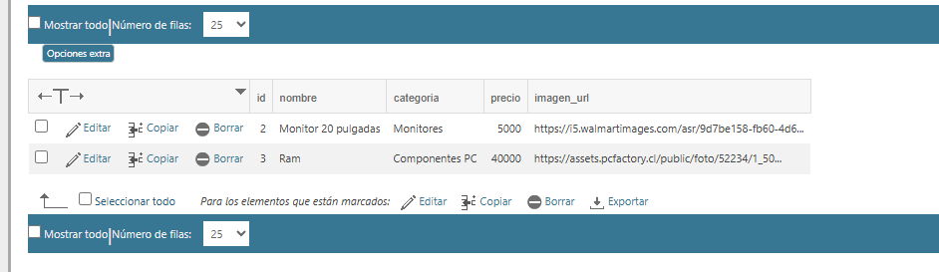

Tabla usuarios
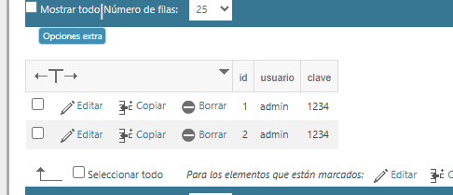

5. Historial de Git y Comandos Utilizados

El proyecto fue versionado con Git y publicado en GitHub. Este es mi historial de comandos utilizados:

Primer commit: probando conexion con GitHub: Inicializacion del repositorio y primera subida al remoto.
Segundo commit: Creacion estructuras de carpetas, App.js, y las views.
Tercer commit: Conexion con la BDD, cookies y session, endpoints y Querys.
Cuarto commit: Se actualizo la visual, se agrego el logger y controlador.
Quinto commit: Actualizacion de visual.

Comandos Git utilizados durante el desarrollo:
Crear .gitignore a raiz del proyecto
Colocar dentro: node_modules/
Paso 2:
git config --global user.name "Jordan Araya"
git config --global user.email "soseresy @ gmail.com"
paso 3:
git init
paso 4:
git add .
paso 5:
git commit -m ""
paso 6:
git branch -M main
paso 7:
git remote add origin “https://github.com/Jordan-Araya/Evaluacion-HTMLNODEJS”
paso 8:
git push -u origin main
paso 9:
git pull origin main

6. Dependencias y Comandos de Node.js

Npm init -y: Para crear archivo package.json con valores predeterminados para el proyecto.
Npm install express mysql2 body-parser cors ejs express-session.
Node src/app.js: Aquí ejecuto el servidor.

